新三板实战大讲堂之
拥抱资本市场、助推企业发展
——新三板挂牌及上市相关财务规范问题
为进一步促进珠三角传统企业积极拥抱资本市场、快速实现企业转型升级，广东省照明电器协会携手深圳清华大学研究院，发挥自身优势，共同策划新三板实战大讲堂，为以广东省照明电器行业及上下游制造企业为主体的珠三角传统制造企业提供新的思路和方向。经多方沟通，新一期“新三板实战大讲堂”将于8月26日下午正式落户佛山市南海区瀚天科技城。
【主题】“拥抱资本市场、助推企业发展”
——新三板挂牌及上市相关财务规范问题
【时间】8月26日（下周三）14:00-17:00
【地点】佛山市南海区桂城街深海路17号瀚天科技城
【主办】广东省照明电器协会 深圳清华大学研究院
【协办】广东浩迪创新科技有限公司
【论坛嘉宾】
广东省照明电器协会会长 全健先生
广东省照明电器协会常务副会长 吴文锋先生
深圳清华大学研究院广州教育中心负责人 成雪峰老师
【论坛大纲】
- 进入资本市场对一个企业的积极意义；
- 挂牌或上市发行条件对比；
- 企业内部控制与财务核算的要求；
- 新三板企业的主要财务问题；
- 会计师事务所在挂牌上市中的工作。
【主讲嘉宾】
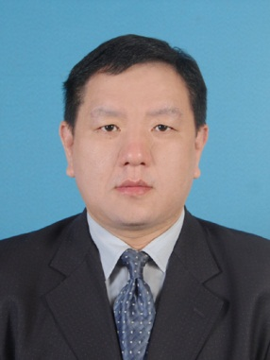
广东正中珠江会计师事务所高级合伙人
注册会计师、注册税务师
广东省人大常委会法制工作委员会立法咨询专家
广州市越秀区政协委员
广东省注册会计师协会教育培训委员会委员
广东省知识界人士联谊会理事 无党派民主人士
【参会要求】
- 计划(或已经)新三板挂牌、融资的企业董事长、总经理、财务总监、董秘、股东；
- 从事新三板业务的投资者、律师、会计师、等相关机构人员；
【报名截止日期】
2015年8月25日12:00
【报名联系人】
王老师（清华）13809240759
【附：报名表】
序号 | 姓名 | 公司 | 职务 | 联系方式
1
2
3
4
5
6
7
8
9
10
11
12
13
14
15
16
17

